**МИНИСТЕРСТВО НАУКИ И ВЫСШЕГО ОБРАЗОВАНИЯ  
РОССИЙСКОЙ ФЕДЕРАЦИИ**

Федеральное государственное бюджетное образовательное учреждение высшего образования  
 «Кемеровский государственный университет»

Институт фундаментальных наук

Кафедра ЮНЕСКО по информационным вычислительным технологиям

**ОТЧЕТ**

по учебной практике, технологической (проектно-технологической) практике

проект «Инструменты для оформления научных статей и презентаций на примере LATEX”

(название проекта)

студентов 1 курса

Басалаева Дмитрия Алексеевича

(ФИО полностью)

Болковой Полины Владимировны

(ФИО полностью)

Буданцева Артёма Александровича

(ФИО полностью)

направление подготовки 02.03.03 Математическое обеспечение и администрирование информационных систем.

направленность (профиль) подготовки «Информационные системы и базы данных».

Руководитель практики:

канд. физ.-мат. наук, доцент

К.С. Иванов

(ученая степень, звание, должность, ФИО)

Зав. кафедрой ЮНЕСКО по ИВТ

доктор физ.-мат. наук, профессор

Ю.Н. Захаров

(ученая степень, звание, должность, ФИО)

Работа защищена с оценками:

Басалаев Д.А. « » 2021 г.

(ФИО) (оценка)

Болковая П.А « » 2021 г.

(ФИО) (оценка)

Буданцев А.А. « » 2021 г.

(ФИО) (оценка)

Кемерово 2021

**Содержание**

|  |  |  |  |
| --- | --- | --- | --- |
| **1** | **“Описание проекта’** | | **2** |
|  | 1.1 Актуальность, теоретическая и практическая значимость . . . . | | 2 |
|  | 1.2 Теоретическая значимость . . . . . . . . . . . . . . . . . . . . . . | | 2 |
|  | 1.3 Состав группы участников проекта . . . . . . . . . . . . . . . . . | | 2 |
|  | 1.4 Общие цель и задачи . . . . . . . . . . . . . . . . . . . . . . . . . | | 2 |
|  | 1.5 Распределение по ролям . . . . . . . . . . . . . . . . . . . . . . . | | 2 |
|  | 1.6 План-график работы . . . . . . . . . . . . . . . . . . . . . . . . . | | 3 |
|  | 1.7 Ссылка на репозиторий . . . . . . . . . . . . . . . . . . . . . . . | | 3 |
|  | 1.8 Что такое TEXи LATEX? . . . . . . . . . . . . . . . . . . . . . . . . | | 3 |
|  | 1.9 Используемые программные средства . . . . . . . . . . . . . . . | | 4 |
|  | 1.10 Что представляет собой LATEXдокумет . . . . . . . . . . . . . . . | | 4 |
| **2** | **Ход работы** | | **4** |
| 2.1 03.02.21-11.03.21 | | . . . . . . . . . . . . . . . . . . . . . . . . . . . | 4 |
| 2.2 12.03.21-26.03.21 | | . . . . . . . . . . . . . . . . . . . . . . . . . . . | 4 |
| 2.3 27.03.21-15.04.21 | | . . . . . . . . . . . . . . . . . . . . . . . . . . . | 5 |
| 2.4 16.04.21-28.04.21 | | . . . . . . . . . . . . . . . . . . . . . . . . . . . | 7 |
| 2.5 29.04.21-14.05.21 | | . . . . . . . . . . . . . . . . . . . . . . . . . . . | 11 |
|  | 2.6 15.05.21- . . . . . . . . . . . . . . . . . . . . . . . . . . . . . . . . | | 15 |
| **3** | **Выводы** | | **15** |
| **4** | **Литература** | | **15** |

1. **“Описание проекта’**

Краткое описание: Составить презентацию и отчет о проделанной работе при помощи LATEX.

# Актуальность, теоретическая и практическая значи- мость

**Актуальность:** Издательский пакет LateX позволяет качественно оформить любой документ или презентацию, не задумываясь о её внешнем виде, а лишь сосредоточившись на изложении и структуре. С его помощью можно легко подготовить любой документ, начиная от доклада или объемного конспекта до семестровой или курсовой работы с многочисленными формулами.

# Теоретическая значимость

* + - Знакомство студентов с издательским пакетом LATEX, описание его преимуществ и недостатков
    - Получение нами умения создавать качественные pdf документы

# Состав группы участников проекта Состав группы

|  |  |  |  |
| --- | --- | --- | --- |
| **№** | **ФИО** | ***группа*** | **Логин на github.com** |
| 1. | Басалаев Д.А. | МОА-205 | FySyZe |
| 2. | Болковая П.А. | МОА-205 | ApollinariaB |
| 3. | Буданцев А.А. | МОА-205 | Antur1um |

* 1. **Общие цель и задачи**

**Цель:** Составить презентацию и отчет о проделанной работе при помощи LateX, задействовав как можно больше его возможностей. Познакомить сту- дентов с его основными возможностями, обозначить некоторые преимущества по сравнению с Microsoft Word.

# Распределение по ролям

**Басалаев Д.А.** Работа с презентациями, форматирование страницы **Болковая П.А.** Работа с изображениями и встроенной графикой **Буданцев А.А.** Ввод формул, различные окружения, разметка страницы.

# План-график работы

|  |  |
| --- | --- |
| **Даты** | **Действия** |
| 03.02.21-11.03.21. | Изучение базы, установка необходимого софта,подготовка  документации |
| 12.03.21-26.03.21 | Изучение интерфейса в TEXmaker, набор простых текстов, спецсимволы |
| 27.03.21-15.04.21 | Ввод математических формул, ввод матриц, спецсимволы. |
| 16.04.21-28.04.21 | Работа с изображениями и встроенной графикой, построе-  ние графиков. |
| 29.04.21-14.05.21 | Работа с ссылками, разметка страницы, различные окру-  жения, работа с презентациями |
| 15.05.21- | Разработка финального продукта, подготовка отчета. |

* 1. **Ссылка на репозиторий**

<https://github.com/Antur1um/Practice-LateX.git>

# Что такое TEXи LATEX?

**TEX** - издательская система, созданная американским математиком и про- граммистом Дональдом Кнутом (Donald E. Knuth). TEXбыл разработан, пре- следуя две основные цели: - позволить всем создавать качественные пуб- ликации с разумными для этого усилиями. TEXзнаменит своей чрезвычай- ной стабильностью, работой на различных операционных системах и прак- тически полным отсутствием ошибок. Одна из главных причин по которой TEXвыбирают для оформления научных работ заключается в том, что с его помощью можно достаточно легко вводить сложные формулы.

**LATEX** - наиболее популярный набор макрорасширений (или макропа- кет) системы компьютерной вёрстки TEX, который облегчает набор сложных документов.Первая версия LATEXбыла написана в 1984 году Лесли Лампор- том (Leslie Lamport) и с тех пор стала доминирующим способом подготовки TEXпубликаций. Важно заметить, что ни один из макропакетов для TEX’а не может расширить TEX’овских возможностей (всё, что можно сделать в LaTeX’е, можно сделать и в TEX’е), но, благодаря различным упрощениям, использование макропакетов зачастую позволяет избежать весьма изощрён- ного программирования.Пакет позволяет автоматизировать многие задачи набора текста и подготовки статей, включая набор текста на нескольких язы- ках, нумерацию разделов и формул, перекрёстные ссылки, размещение иллю- страций и таблиц на странице, ведение библиографии и др. Кроме базового набора существует множество пакетов расширения LATEX.

# Используемые программные средства

1. Github
2. TEXLive
3. TEXmaker

Для того чтобы использовать LATEXна современном ПК под управлением Windows 10 нам понадобится загрузить и установить TEXlive maneger(это наиболее полный дистрибутив LATEX), а также TEXmaker(это редактор для создания TEX документов). А для сохранения документов в формате pdf нам понадобится написать пару строк в командной строке.

# Что представляет собой LATEXдокумет

LATEXдокумент состоит из двух частей: файл с расширением .tex в котором содержатся обычный текст и команды LATEX(входной файл) и собственно скомпилированный pdf файл(выходной файл). Для того чтобы получить pdf файл из .tex файла нам необходимо зайти в командную строку, затем при помощи команды "cd"перейти в директорию в которой лежит .tex файл за- тем написать команду "pdflatex"и название файла с указанием расширения (.tex).(например: pdflatex FinalReport.tex).

1. **Ход работы**

# 2.1 03.02.21-11.03.21

Загрузили TEXlive maneger и TEXmaker. Ознакомились с интерфейсом, син- таксисом набора команд и структурой документа. Подготовили документа- цию по проекту.

# 2.2 12.03.21-26.03.21

Изучили набор команд для написания спец. символов и изменения шрифта({

Огромный

**жирный**, *Курсив*, крошечный } $ € и др.) Решили соста- вить таблицу, содержащую наиболее часто используемые команды, но вскоре отказались от этой идеи ибо в TEXmaker присутствуют автоматические под- сказки, а также многие действия вынеcены на кнопки интерфейса.

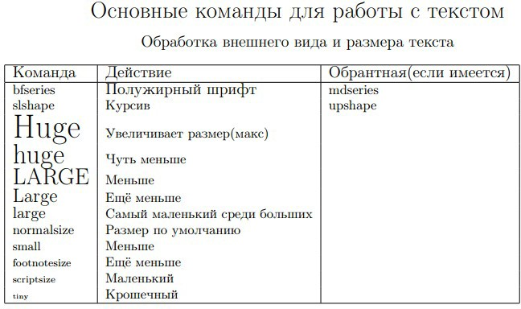 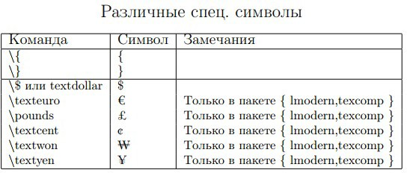

Рис. 1: Та самая недоделанная таблица

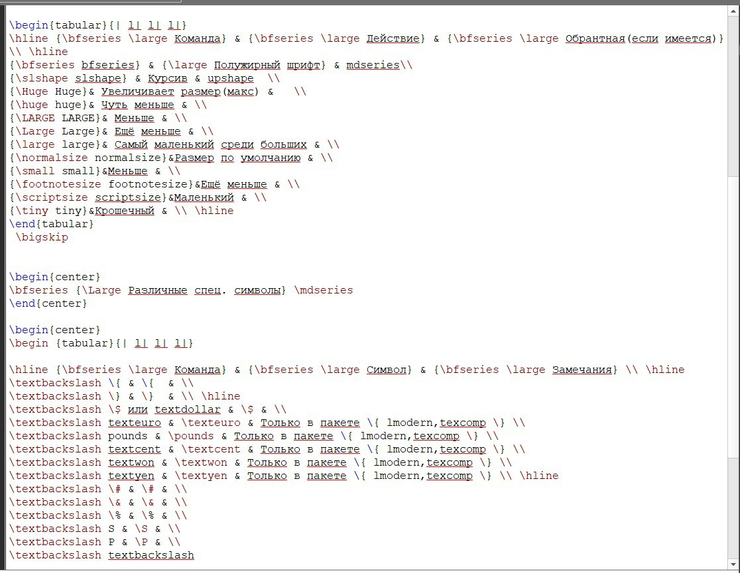

Рис. 2: Код таблицы

# 2.3 27.03.21-15.04.21

Итак, мы приступили к вводу математических выражений и формул. Желая начать с чего-то простого мы решили переписать школьную таблицу произ- водных и интегралов.

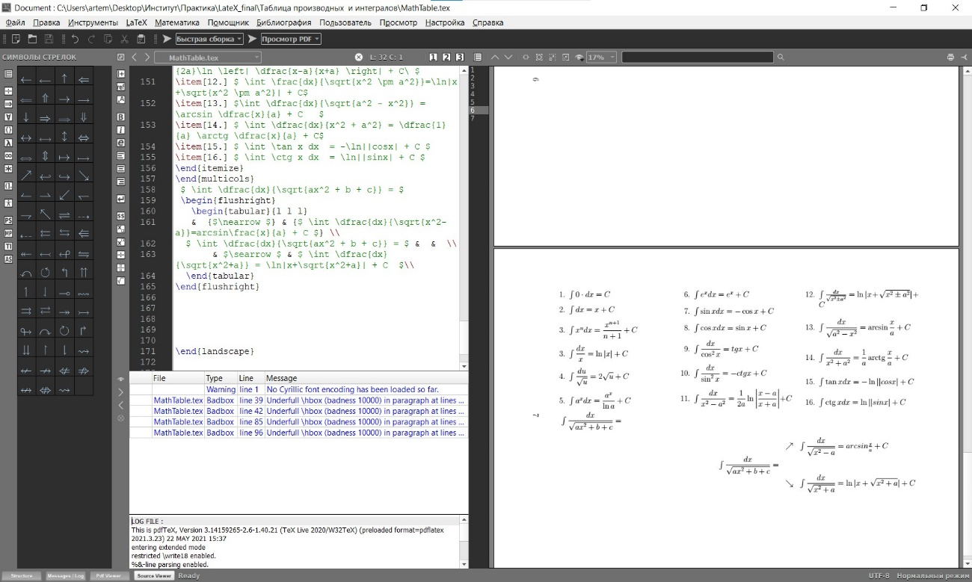

Рис. 3: Уже на этом этапе можно понять наскольно в LATEX проще и быстрее вводить математические формулы

Итак, быстро убедившись что ввод сложных математических формул не представляет трудностей мы приступили к вводу матриц и других крупных объектов.

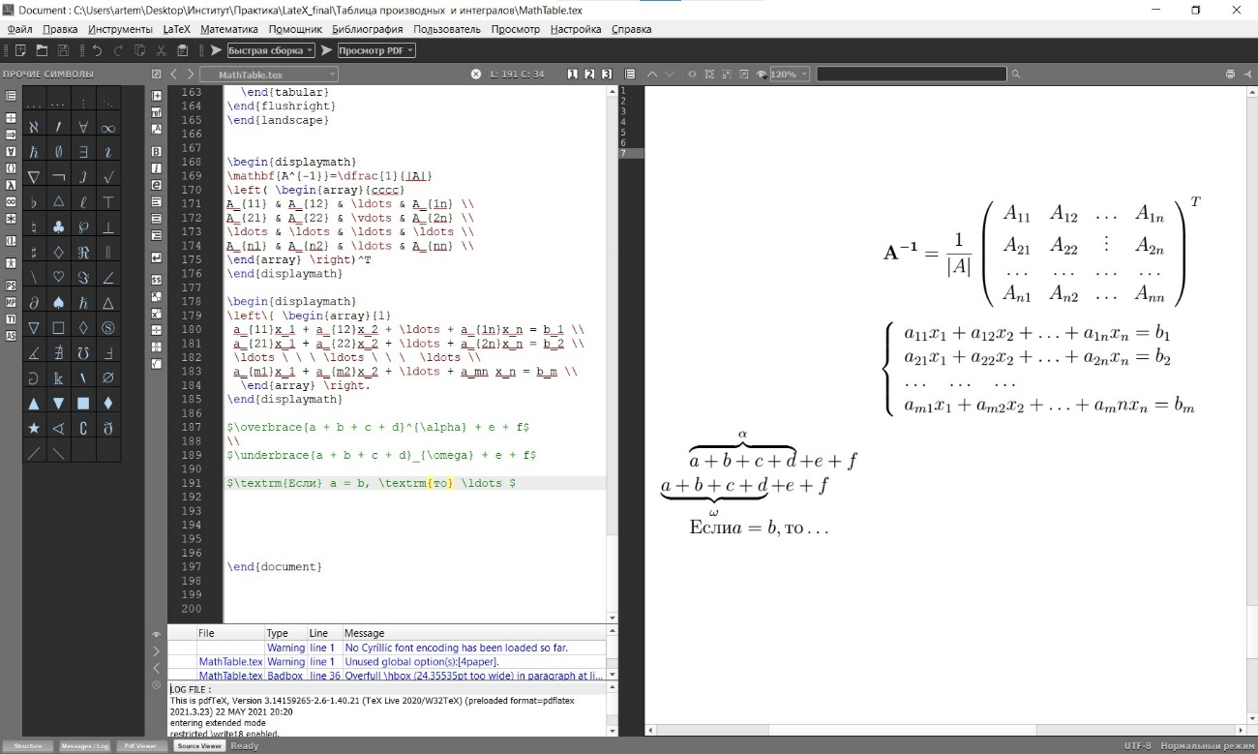

Рис. 4: "Крупные’ математические объекты

Что же касается спец символов, в LATEX’e их огромное количество,(к счастью) но раз уж речь идет о математике, то давайте попробуем собрать определение последовательности на языке "*ε* ∆’

lim

*x→x*0

*f* (*x*) = *A ⇔ ∀ ε >* 0*, ∃δ >* 0*, |∀x* 0 *< |x − x*0*| < δ ⇒ |f* (*x*) *− A| < ε*

lim

*x→*0

sin *x*

= 1

*x*

# 2.4 16.04.21-28.04.21

lim

*x→∞*

1 *x*

1 + = *e*

*x*

Для работы с графикой мы решили рассмотреть два пакета: {graphicx} и

{tikz} первый служит для вставки растровых или векторных изображений в текст изображений в текст, а второй позволяет выполнять построение различ- ных геометрических фигур, блок-схем, а тыкже графиков некоторых функ- ций, что представляет гораздо больший интерес. Начнем с пакета {graphicx}. Для нам нужно подключить его в преамбуле документа:

**usepackage {graphicx }**

*\*

**{pictures/ }}** Указываем название каталога где будут лежать изображе- ния.(Он должен находиться в том же каталоге что и сам документ) Данная опция является необязательной, можно просто разместить все изображения в том же каталоге что и документ.

**DeclareGraphicsExtensions{.pdf,.png,.jpg}** Указываем какие типы фай- лов будем использовать.Векторные изображения также поддерживаются.

*\*

Рассмотрим вставку изображений:

**begin {figure}[h!]** "Обьявляем начало"изображения, в квадратных скоб- ках указываем позицию изображения, "h!"обозначает, что изображение будет вставлено сразу после текста.

*\*

**setlength { fboxsep } {0pt }** размер полей вокруг изображения

*\ *

**setlength { fboxrule } { 1pt }** ширина рамки

*\ *

**fbox { includegraphics [ width=15cm,height=9cm ]{ Matrrix** 1 **}**

*\ *

**}** задаем размеры изображения и указываем название файла(файл должен лежать в одной папке с документом)

**caption { "Крупные’ математические объекты }**| Подпись под изоб- ражением

*\*

**end { figure }** "Конец"

*\*

Если подпись и рамка не трубуются, то достачно только строчки **fbox { includegraphics [ width=15cm,height=9cm ]{ Matrrix** 1 **} }** . Вместо

*\*

*\*

усазания размеров в сантиметрах можно использовать команду **scale** . Итак, перейдем к пакету **{tikz}**. Его базовая функция - начертание фигур по их координатам.

**begin{tikzpicture} draw(0,0)–(1,0)–(1.5,-0.5)–(1.5,-2)–**

*\*

*\*

**(1,-3.5)–(2.5,-4.5)–(3,-4.5)**

**–(3,-4)–(2.5,-4)–(2,-3)**

**–(3,-2.5)–(3.5,-3.5)–(4.5,-4)**

**–(5,-4)–(5,-3.5)–(4.5,-3.5)**

**–(4,-3)–(4,-2.5)–(4.5,-3)**

**–(6.5,-3)–(7,-4.5)–(7.5,-5)–**

**(8,-5)–(8,-4.5)–(7.5,-4.5)**

**–(7.5,-3.5)–(8.5,-4.5)–(9,-4.5)**

**–(9,-4)–(8.5,-4)–(8,-3)–(8.5,-3)**

**–(9,-2.5)–(9,-1)–(8.5,-1.5)**

**–(8,-1.5)–(7.5,-1)–(7.5,-2)**

**–(7,-2)–(5,-1)–(4,-1)–(2.5,-1.5)**

**–(2.5,-0.5)–(1.5,0.5)–(1,0.5)–cycle;**

*\* **end { tikzpicture }**

**begin{tikzpicture} draw(0,0)–(1,0.5)–(2.5,0.5)–(3,0)–(2,-0.5)**

*\*

*\*

**–(0.5,-0.5)–(0,0)–(0,-2.5)–(0.5,-3)–(0.5,-0.5)–(0.5,-3)–(2,-3**)

**–(2,-0.5)–(2,-3)–(3,-2.5)–(3,0);**

*\* **draw[dashed](0,-2.5)–(1,-2)–(2.5,-2)–(3,-2.5);**

*\* **draw[dashed](1,-2)–(1,0.5);**

*\* **draw[dashed](2.5,-2)–(2.5,0.5);**

*\* **end { tikzpicture }**

Все что нужно, это указывать координаты.При необходимости построить сложную фигуру можно строить несколько линий. Имеется возможность стро- ить пунктирные линии, стрелки,также можно окрашивать в различные цве- та,регулировать толщину.

*\* **begin{tikzpicture}[>=stealth]**

*\* **draw[thick, ->,red](0,0)–(4,0);**

*\* **draw[thick, ->, red](0,0)–(1,3);**

*\* **draw[ultra thick, ->, blue](0,0)–(5,3);**

*\* **draw[dashed](4,0)–(5,3)–(1,3);**

*\* **end{tikzpicture}**

**Добавление подписей к прямым и углам**

*A*



*+ b*

2

*b*

*c = √a*

2

*B a C*

**Окружности и дуги**

*\* **begin{tikzpicture}**

*\* **draw[Red,ultra thick](1,1) arc (20:60:2);**

*\* **draw[Red,ultra thick](0,0) arc (20:60:1.5);**

*\* **draw[thick](2,1) arc (0:-120:2);**

*\* **end{tikzpicture}**

В квадратных скобках указываются дополнительные параметры(как и для любых линий), затем указываются координаты центра, а затем назва- ние фигуры(в нашем случае это дуга) далее следуют градусные меры начала и конца, длина радиуса.

*\* **begin{tikzpicture}**

*\* **draw[fill=Red] (0,0) circle (1);**

*\* **[color=green, outer color=Blue] (2,0) circle (1);**

*\* **[ball color=green](1,-1.7) circle (1);**

*\* **end {tikzpicture}**



В пакете **{tikz}** имеется огромное количество готовых фигур, однако пе- речислять их мы не будем, ибо на это ушло бы слишком много времени. Однако мы не можем не показать использование данного пакета для постро- ения графиков функций.(как предустановленных, так и при помощи таблицы значений)

150

100

50

0

*y*

*−*50

*−*100

*−*150

Кубическая парабола

5

6

2 4

*−*6 *−*4 *−*2 0 2 4 6 4 8 2

*x*

6

*−*10 *−*5

10 *y*

5

*−*5

*−*10

*x*

5 10

2*.*5

2

log2(*x*) ln(*x*) log10(*x*)

1*.*5

1

0*.*5

0 1

2 3 4 5

1

0

0 0*.*5 1

2

1

1*.*5 2 0

Как можно заметить, из последнего примера пакет tikz позволяет выполнять построение 3D объектов. Однако, мы не стали затрагивать его слишком подробно, ибо не обладаем столь глубокими познаниями в геомет- рии.

# 2.5 29.04.21-14.05.21

Приступили к составлению финального отчета. Выравнивание текста выполняется при помощи окружений ***“left’ “center’ “right’***. Окружения - это особый вид команд, позволяющий использовать специальные правила оформления больших частей текста или выполнять построение различных объектов. Окружения влияют на текст заключенный между командами начала и конца(***“ begin{имя окружения}’ “end{имя окружения}’*** окружения и могут быть вложенными. Очень полезным для нас оказались окружения ***“tabular’*** и ***“table’*** (отличаются тем что в ***“table’*** отсутствует разметка и ***“tabular’*** может быть “вложен’ в ***“table’***) которое должно служить для составления таблиц. Однако пригождаются и для других целей:

*\ *

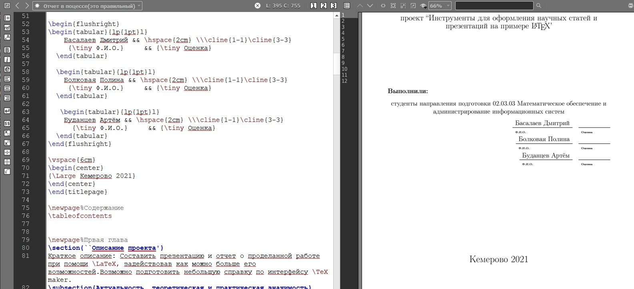

Рис. 5: Например, на титульном листе

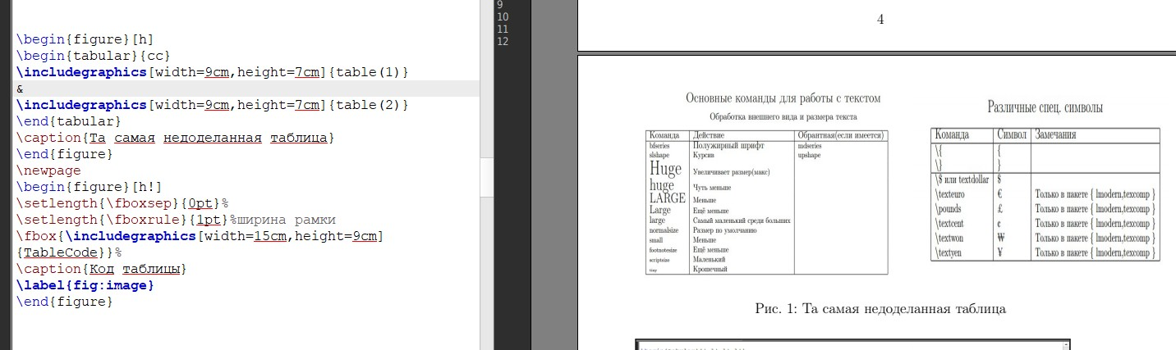

Рис. 6: Также полезно при вставке изображений

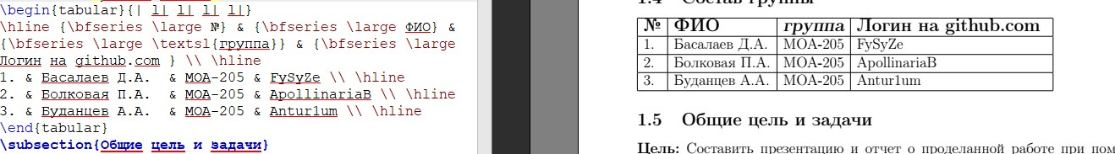

Рис. 7: С его помощью даже можно рисовать таблицы

Ещё одно “Простое окружение’ ***itemize*** служит для составления спис- ков.(+ по сравнению с Word: можно вручную вписывать маркеры)

\begin{itemize}

\item[а сюда можно вписывать маркеры (по умолчанию это точки)]

Level 0 Item 0

\item Level 0 Item 1

\begin{itemize}

\item Level 1 Item

\begin{itemize}

\item Level 2 Item

\begin{itemize}

\item Level 3 Item

\end{itemize}

\end{itemize}

\end{itemize}

\end{itemize}

Также есть нумерованный список:

\begin{enumerate}

\item первый элемент первого уровня содержит список

\begin{enumerate}

\item элемент списка второго уровня

\item второй элемент списка второго уровня

\end{enumerate}

\item второй элемент первого уровня

\end{enumerate}

Также мы ознакомились с окружением ***“scope’*** которое является вспо- могательным к ***“tikzpicture’*** и служит для работы с tikz рисунком как с единым объектом.(масштабирование, позиционирование)

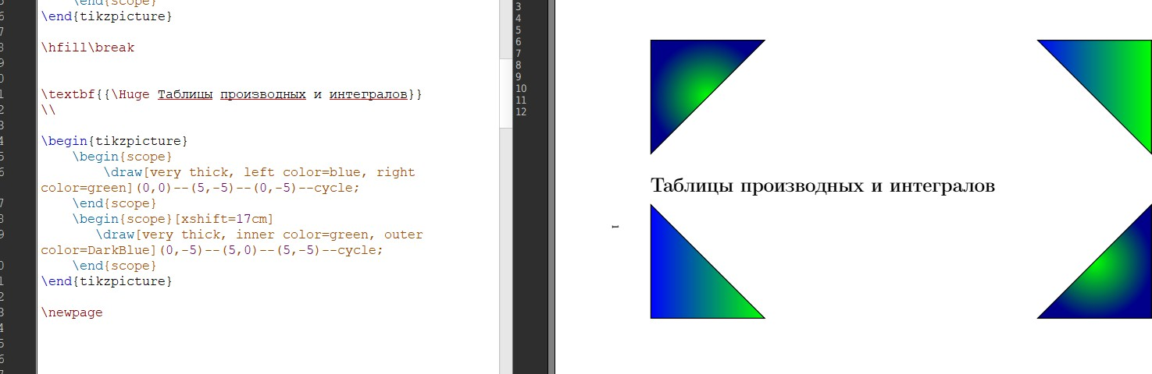

Рис. 8: Однако в основном отчете оно нам не пригодилось

Эта строка внутри “minipage’ В полном соответствии со своим

названием окружение ***minipage*** создает страницу внутри страницы, кото- рая может содержать свои собственные сноски, абзацы, а также окружения ***array, tabular и multicols.*** Кроме того,***minipage*** можно использовать внут- ри плавающих объектов, создаваемых окружениями ***figure*** и ***table***, добива- ясь весьма интересных эффектов.

Параметр pos может принимать одно из трех значений - c, t или b и управляет вертикальным выравниванием блока по отношению к базовой ли- нии окружающего текста - по центру, по верхнему и по нижнему краю со- ответственно. height определяет высоту, а width - ширину блока. Параметр contentpos управляет расположением содержимого по вертикали внутри бло- ка, и принимает уже знакомые значения c, t и b.

Также крайне полезным оказалось окружение *verbatim* в зоне его действия текст не воспринимается как команды, все пробелы и отступы отоб- ражаются “как есть’ а также не учитывается разметка страницы. При помощи этого окружения очень легко вставить в документ код практически на любом языке программирования.(имеются даже опции для подсветки синтаксиса)

1

Также в LATEXможно реализовать одно из важных примуществ pdf доку- ментов - ссылки. Если подключить пакет ***hyperref*** то автособираемое ав- томатически превратится в набор ссылок(что очень удобно) Также можно расставлять ссылки вручную:

1Язык следует указать

смотреть здесь!

\hypertarget{d6(а это уникальный номер ссылки)}

{Это якорь, сюда будет указывать ссылка}

\hyperlink{d6(это уникальный номер ссылки)}{А это текст самой ссылки}

Мы предступили к созданию презентации, в LATEXза это класс документа

**{beamer}**, за разделение на слайды отвечает окружение **frame**. Код слайда

обычно выглядит так:

\usebackgroundtemplate{\includegraphics [width=\paperwidth,height=\paperheight]

{Если хотим поставить изображение на фон}}

\begin{frame}{ заголовок слайда} текст

\end{frame}

Что касается текста, то все что можно сделать в **article**2 можно сделать и в **beamer**3. Однако есть несколько уникальных окружений(только для пре- зентаций)

\begin{block}{Заголовок блока} Текст

\end{block}

Это окружение для выделения важной информации. Выглядит так:

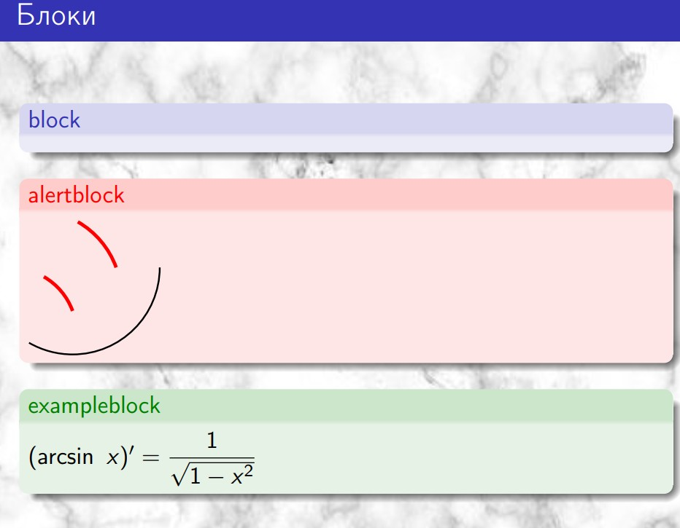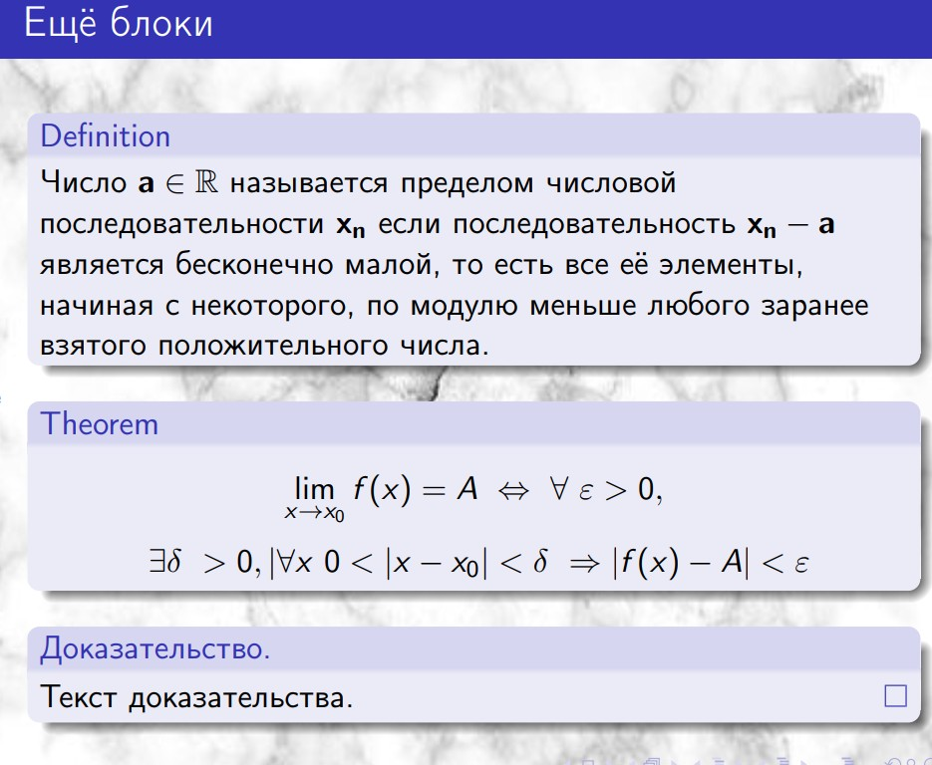

де.

Рис. 9: Есть несколько видов блоков

Также в **beamer** есть анимации переходов и появления объектов на слай-

2Класс для составления обычных документов

3Класс для составления презентаций

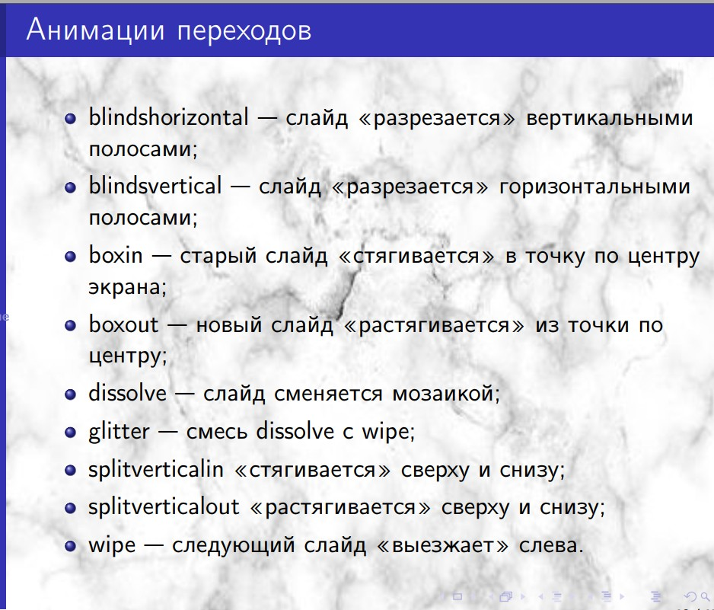

# 2.6 15.05.21-

Рис. 10: Список анимаций

Приступили к составлению этого отчета и презентации.

1. **Выводы**

Поначалу работать в не WYSIWYG редакторе было трудно и непривычно. Простые действия, которые в том же Ms Word делаются “двумя щелчками мыши’, здесь могли требовать подключения отдельных пакетов и ввода нескольких команд. Но в тоже время, в LaTeX мы имели более “жесткую’ и оттого более удобную и практичную разметку страниц, простые в составлении таблицы(в которых точно ничего “не поедет’), быстрое и удобное составление оглавления. Легко настраиваемые списки с возможностью расставления маркеров вручную, тонко настраиваемую вставку изображений. Ну и конечно же быстрый ввод математических формул и объектов, построение качественных графиков и диаграмм. Учитывая все вышеперечисленное, мы настоятельно рекомендуем присмотреться к LATEXв качестве основного редактора создания текстовых документов документов и презентаций.

1. **Литература**
2. Львовский С. М. Набор и вёрстка в системе LATEX. - М.: МЦНМО, 2006.

- 448 с.

1. Котельников И. А., Чеботаев П. З. LATEXпо-русски. - СПб. : <Корона- Век>, 2011. - 496 с.
2. А.А. Жидков Интерактивные презентации в системе LATEXУчебно-методическое пособие
3. Курс <Документы и презентации в LaTeX (Introduction to LATEX)> на

сайте coursera.org-https://www.coursera.org/learn/latex/home/welcome

1. Материалы с сайта [https://ru.overleaf.com](https://ru.overleaf.com/)